Baumpatenschaft
Sechs gute Gründe, warum eine Baumpatenschaft sinnvoll ist:

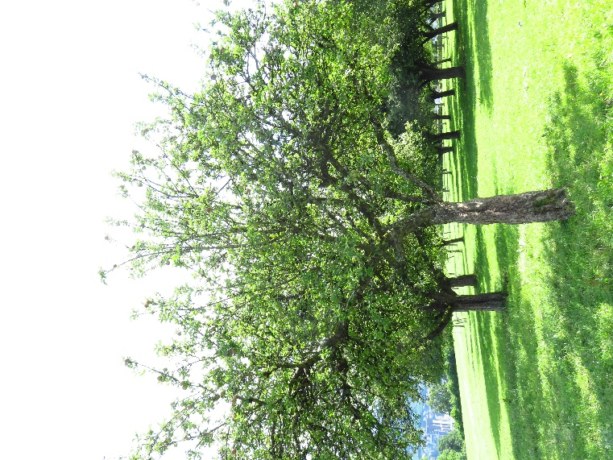
- Hochstammobstbäume prägen das Landschaftsbild und haben einen grossen ökologischen Nutzen.
- Mit einer Baumpatenschaft unterstützen Sie den Erhalt eines Altbaumes oder ermöglichen die Pflanzung und den Schutz eines Jungbaumes.
- Die Baumpatenschaft stellt eine ideelle Unterstützung des aufwendigen Hochstammbaumes dar.
- Die Hochstammbaumsorte und deren Standort kann vor Ort besprochen werden.
- Eine Baumpatenschaft berechtigt je nach Ernte zum Bezug bis zu jährlich 10 Liter Süssmost.
- Die Baumpatenschaft wird mit einer Urkunde bestätigt.

Wir würden uns über eine Baumpatenschaft auf unserm Hof freuen!
☐ Patenschaft für 3 Jahre à CHF 50.00 pro Baum und Jahr (kann jederzeit verlängert werden)
☐ Patenschaft für 6 Jahre à CHF 50.00 pro Baum und Jahr (kann jederzeit verlängert werden)
☐ Patenschaft für 9 Jahre à CHF 50.00 pro Baum und Jahr (kann jederzeit verlängert werden)

☐ Ich möchte gerne in einem persönlichen Gespräch noch mehr über die Baumpatenschaft erfahren und meine Fragen klären.
☐ Ich möchte gerne eine Baumpatenschaft eingehen.
Name:
Vorname:
Adresse:
PLZ/Ort:
Telefon:
e-mail:

senden Sie bitte dieses ausgefüllte Formular an bruno.moesli@bluewin.ch

